浙江财经大学教师专业技术职务评聘表
（2018版）

单 位 工商管理学院

姓 名 谢 凤 华

现任专业
技术职务 副 教 授

申报专业
技术职务 教 授

手机号码 18768169208

填表时间：2018年 6月30日

浙江财经大学 制
填 表 说 明

（一）本表供申报高等学校教师专业技术职务人员使用。学校职能部门须对有关信息进行审核，并分别在相应栏目加盖公章。涉及签名的须本人用钢笔亲自填写。
（二）第3页“申报类型”栏请选择填写：正常申报、学历破格、年限破格、转评、兼评、认定、认定兼申报、海外人才直接申报、机关分流人员直报、复核等。
（三）第3页“现从事专业”栏请按国务院学位委员会《学位授予和人才培养学科目录》（2011年版）中的一级学科名称填写。“现专业技术职务”指申报人员现有的、经各级评委会评审取得的专业技术职务，“原专业技术职务”指转评前同级初始专业技术职务，未曾转评过的申报人员该栏无需填写。
（四）第3页“教师类型”栏：教学为主型、科研为主型、教学科研并重型、社会服务与推广型等。
（五）第3页“照片”栏请使用电子照片。
（六）第3页的资格取得时间、职务聘任时间、最高学历/学位起止时间等填写至月份，如2006.09-2009.06。
（七）第3页的“岗位类别”一栏请选择填写：教学、科研、实验技术、教育管理、学生思政、“双肩挑”。
（八）第3页的外语成绩、计算机成绩填写“合格”或“**免试”，是否取得高校教师资格、是否取得岗培合格证书、是否“双师”等栏目填写“是”、“否”或“不作要求”，研究生主干课程成绩填写具体门数，取得博、硕士学位的直接填写“博士”或“硕士”。
（九）所有业绩、成绩、成果等需提供具体形式，如论文、著作、教材、专利、教学/科研成果奖、研究报告、新产品、新工艺、咨询意见、使用推广等。
（十）任现职以来论文（著作）、项目、获奖的等级以学校科研、教务部门认定的等级为准。
（十）此表要求A4纸打印，填写一式两份。
浙江财经大学教师专业技术职务评审表
所在单位： 浙江财经大学 （盖章）
一、基本情况
姓 名 |  | 谢凤华 | 性 别 |  |  | 女 |  |  | 申报  职务 |  |  | 副教授 |  | 申报  类型 | 正常  申报 |  | 
出生年月 |  |  | 1976.12 |  |  | 现从事  专业 |  |  |  |  |  | 市场营销学 |  | 教师  类型 | 教学科研  并重型
现专业技术资格 |  |  |  | 副教授 |  |  |  |  | 资格取得  时间 |  |  | 2006.10 |  | 职务  聘任  时间 | 2006.10
原专业技术资格 |  |  |  |  |  |  |  |  |  |  |  |  |  | 职务  聘任  时间
最高学历(起止时  间何校何专业) |  |  |  | 博士研究生，2002.09－2005.12（博士），浙江大学，企业管理
最高学位(起止时  间何校何专业) |  |  |  | 博士（2002.09－2005.12，浙江大学，企业管理）  博士后（2008.06－2010.05，浙江大学，管理科学与工程）
岗位类别 |  |  | 教学科研 |  |  |  | 现担(兼)任  党政职务 |  |  |  |  | 院第二党支部书记 |  | 研究生主干课  程成绩(门数) |  |  | 博士
是否取得高校教师资格 |  |  | 是 |  |  |  | 是否取得岗培合格证书 |  |  |  |  | 是 |  | 海外访学是否  达到申报要求 |  |  | 是
年度考  核情况 |  |  | 2013年：  优秀 |  |  |  |  | 2014年：  优秀 |  |  |  |  | 2015年：  合格 |  | 2016年：  合格 |  | 2017年：  优秀
经  历 | 1.工作经历及社会简历
经  历 | 起止时间 |  |  |  | 单位 |  |  |  |  | 从事何种技术工作 |  |  |  |  | 任何技术职务
经  历 | 2002.09-2005.12 |  |  |  | 浙江大学 |  |  |  |  | 博士研究生 |  |  |  |  | 研究生
经  历 | 2002.07-2011.07 |  |  |  | 湘潭大学 |  |  |  |  | 教 学 |  |  |  |  | 教 师
经  历 | 2011.07至今 |  |  |  | 浙江财经大学 |  |  |  |  | 教 学 |  |  |  |  | 教 师
经  历 | 2.参加各种海外访学、培训进修、实践锻炼等及其业绩
经  历 | 起止时间 |  |  |  | 内容 |  |  |  |  | 单位 |  |  |  | 导师或证明人 | 学时 | 成果或业绩
经  历 | 2015.06-2015.12 |  |  |  | 国境（外）访学 |  |  |  |  | 英国曼彻斯特大学 |  |  |  | 高 平 | 180 | 发表1B论文2篇
经  历 | 2008.06-2010.05 |  |  |  | 博士后 |  |  |  |  | 浙江大学 |  |  |  | 姚先国 | 240 | 发表1B论文2篇
经  历 | 2012.09-2012.12 |  |  |  | 新进教职工培训 |  |  |  |  | 人事处 |  |  |  | 刘 畅 | 32 | 合格
经  历 | 3.担任学生思想政治教育或任职以来指导青年教师工作的经历
经  历 | 起止时间 |  |  |  | 所任工作名称 |  |  |  |  |  | 班级（姓名） |  |  |  | 人数 | 成果或业绩
经  历 | 2011.07-至今 |  |  |  | 综合导师 |  |  |  |  |  | 11-17级中美市营、  市营本科生 |  |  |  | 104 | 顺利毕业或在读
经  历 | 2013.07-至今 |  |  |  | 硕士生导师 |  |  |  |  |  | 13-18级企业管理、技术经理与管理研究生和MBA研究生 |  |  |  | 16 | 顺利毕业或在读
经  历 | 2016.09-至今 |  |  |  | 班主任 |  |  |  |  |  | 16市营 |  |  |  | 32 | 在 读
二、工作业绩(各栏目须加盖相关职能部门公章)
1. 任现职以来教学工作情况(填写近五年情况，无教学业绩考核情况的须注明原因，专业研究系列或其他专技系列填写本职工作业绩)
学年/  年份 | 讲授主要课程名称 | 授课对象  及学生数 | 本人承  担内容 | 学年  总课时 | 教学业  绩等级
2017-  2018 | 营销管理前沿、连锁经营与管理、ERP模拟演练、市场调查与分析 | 本科生  /472 人 | 主讲 | 428.16 | 优秀
2016-  2017 | 营销管理前沿、连锁经营与管理、ERP模拟演练、市场调查与分析 | 本科生  /370 人 | 主讲 | 271.46 | 良好
2015-  2016 | 市场调查与分析、连锁经营与管理 | 本科生  /178 人 | 主讲 | 118.37 | 合格
2014-  2015 | 市场调查与分析、连锁经营与管理 | 本科生  /332 人 | 主讲 | 279.82 | 良好
2013-  2014 | 市场调查与分析、连锁经营与管理 | 本科生  /338 人 | 主讲 | 275.06 | 良好
2. 任现职以来发表论文著作情况(正高填6项以内,副高填4项以内)
论文、著作题目 | 刊物(出版社)名称、  刊号(书号)、卷(期)数 | 发表  时间 | 本人排名 | 收录、转载等情况 | 影响因子(IF)和他引次数 | 论文  等级
(代表作1)服务补救情境下顾客认同的影响因素和影响机理研究 | 科研管理ISSN 1000-2995，2015(11) | 2015.11 | 独著 | 人大复印资料《市场营销（理论版）》2016(3)全文转载 |  | 1B
(代表作2)服务补救中顾客/企业参与对服务创新影响研究 | 科研管理ISSN 1000-2995，2017(4) | 2017.4 | 第一 |  |  | 1B
(代表作3)收入结构对农民生活消费支出影响的区域差异分析 | 湘潭大学学报（哲学社会科学版）ISSN 1001-5981，2015(5) | 2015.5 | 第一 | 人大复印资料《贸易经济》2016(1)全文转载 |  | 1B
Relationship between top management team internal social capital and strategic decision-making speed | Kybernetes,2016(10)) | 2016.10 | 通讯作者 | SCI收录 |  | 1B
Analysis of Haier Home Appliance After-sales Service Recovery Illustrated by the Case of Jiaxing | Journal of Applied Sciences，2013(9) | 2013.9 | 第一 | EI收录 |  | 1B
消费者信任实证研究 | 北京：知识产权出版社，ISBN 978-7-80198-970-3/F.120, 2007(8) | 2007.8 | 独著 | 湘潭市第七届哲学社会科学优秀成果二等奖
3. 任现职以来科研（含教改教研）项目等情况(任现职以来立项的，填5项以内)
项目名称(须注明立项号或文件号) | 项目来源和类别 | 起止  年月 | 金额  (万元) | 本人  排名 | 是否  结题 | 成果  形式 | 项目  等级
高顾客接触型服务企业服务补救影响机制和权变模型研究：企业和顾客认同的视角(11YJA630158) | 教育部  人文社会科学研究规划基金 | 2011.9  -  2013.12 | 9 | 主持  (1/8) | 是 | 论文 | 省部级
服务失误情境下失误归因对顾客不当行为的影响机理研究(LY17G020015) | 浙江省  自然科学基金 | 2016.10-  2019.12 | 9 | 主持  (1/6) | 否 | 论文 | 省部级
服务补救过程中顾客参与、知识转移和企业服务创新研究――理论和浙江实证（LQ13G020003） | 浙江省  自然科学基金 | 2013.5  -  2016.4 | 5 | 主持  (1/6) | 是 | 论文 | 省部级
不良顾客情境下服务企业一线员工反应的模式和影响机理研究——理论和浙江实证（14NDJC093YB） | 浙江省  哲学社会科学基金 | 2014.6  -  2016.12 | 2 | 主持  (1/5) | 是 | 论文 | 省部级
服务失误后顾客对企业信任的修复机制研究――以浙江企业为例（12JCGL14YB） | 浙江省  哲学社会科学基金 | 2012.6  -  2013.11 | 1.5 | 主持  (1/5) | 是 | 论文 | 省部级
4. 任现职以来所获奖励、荣誉及人才项目等情况 (限填5项以内)
所获荣誉名称/成果的项目名称 | 成果类别和等级 | 授予单位 | 授予  时间 | 本人(指导)排名 | 获奖  等级
湖南省青年骨干教师 | 入 选 | 湖南省  教育厅 | 2009 | 1/1 | 厅级
浙江省新世纪151  人才工程 | 第三层次 | 浙江省  教育厅 | 2013 | 1/1 | 厅级
著作《消费者信任实证研究》 | 第七届哲学社会科学  优秀成果二等奖 | 湘潭市 | 2008 | 1/1 | 厅级
校优秀青年支持计划 | 入 选 | 浙江财经大学 | 2016 | 1/1 | 校级
校优秀教师 | 校 级 | 浙江财经大学 | 2014 | 1/1 | 校级
5.任现职以来育人成果及参与团队业绩（如参与学科/专业/课程/实验室及各类基地建设的情况(填5项以内）
业绩类别 | 内容 | 时间 | 本人排名或  所发挥作用 | 备注
课程建设 | 市场调查与分析 | 2013.9  至 今 | 主要成员
课程建设 | 连锁经营与管理 | 2011.9  至 今 | 课程组  负责人
课程建设 | ERP模拟演练 | 2017.9  至 今 | 主要成员

6. 服务社会工作（项目研发与攻关、技术指导与服务、成果推广转化与专利、政策与技术咨询、意见建议被相关部门采纳、人员培训与挂职等）中取得的成果，担/兼任各类学术/社会职务等情况（填5项以内)
服务形式 | 服务地点 | 工作内容及本人承担的任务 | 工作成效 | 备注（专利号等）
学 会 | 湘 潭 | 湖南省商业经济学会 | 经济学会  副秘书长 | 学术交流和沟通
三、个人总结（须逐项说明任现职以来的师德师风、思想政治、本科教学、科研工作等表现及履行职责情况）
自2006年10月聘为副教授以上来，我以教书育人为已任，爱岗敬业，默默奉献，在平凡而又伟大的教学、科研工作岗位上，辛勤耕耘，踏实肯干，为了人民的教育事业贡献自己的青春年华。
在政治思想方面，始终坚持党的基本路线、方针、政策。认真学习马列主义、毛泽东思想和邓小平理论以及“三个代表”等重要思想，始终坚持全心全意为人民服务的思想理念，坚持改革开放，特别注重学习科学发展观理论，不断提高自己的政治理论水平。在日常工作中规范自己的行为，提高自己的政治理论水平，加强自己的思想修养。我为人正直，光明磊落，不断提升自己。
在教学方面，我全面执行教学大纲的要求，认真领会教育教学的精神实质，树立全新教学理念，探索新的教学方法，充分发挥学生的主体作用，注意教师的主导作用，教学相长，循序渐进。我积极主动采用多媒体等新的教学工具，认真把握每节课的重点、难点，结合学生的实际情况，做到有的放矢，因材施教，因人施教。在教学工作中，积极围绕以学生为主体，提高课堂教学管理水平和业务能力，坚持走理论与实践相结合的道路。在工作中，我深切的认识工商管理的教学工作不但要使学生知，而且还要能行，做到知行合一，2011年入校以来，指导本科学生104人，指导全脱产研究生8人，MBA学生8人。
在科研方面，本人任副教授12年以来努力学习，刻苦钻研，勤奋耕耘，也取得了一定的成绩。我主持了教育部项目1项，主持中国博士后科学基金项目1项，主持了12项省部级课题，撰写著作1部，发表了9篇一级B论文，专著《消费者信任实证研究》2008年获湘潭市第七届哲学社会科学优秀成果二等奖。2013、2014、2017年年度考核为优秀，2013年入选浙江省新世纪151人才工程第三层次，2016年入选校优秀青年支持计划。
总体而言，任副教授12年以来，我能够认真对待自己的本职工作，踏实地干好每一件事，真诚地对待每一个同事或学生，认真勤勉，严格要求，积极向上。自己的努力也得到了学生、同事、领导和学校的认可。我将在以后的教学和科研工作中不断探索，争取更优成绩。

四、申报职务聘期内的工作目标
根据本职务岗位等级和类型，申报人在本聘期内拟承担的教学、科研、育人和社会服务等工作任务和应取得的业绩目标。
1.教学工作
为本科生、研究生讲授两门以上课程，每学年为本科生讲授不少于两门课，完成学校规定的教学工作量，教学效果达到优良。
2.科研工作
争取获得国家级项目1项。
确保目前在研的省自然科学课题如期顺利结题，申报教改或课改项目1项。
争取每年发表一级B及以上论文1篇。
3.学科建设
助力学校的博士点申报工作，积极参与省优势专业申报和建设工作，协助学院申报一级学科博士点。
4.其他
鼓励本科生和研究生继续深造，指导1-2名硕士生考上博士研究生，3名以上本科生考上硕士研究生。

本人申明：以上所填内容完全属实。如有不实之处，愿承担一切后果。同时，本人承诺在聘期内认真履行岗位职责，完成聘期目标和工作任务。
申请人（签名）： 2018 年9月12日
五、相关证书
高校教师教育理论岗位培训成绩
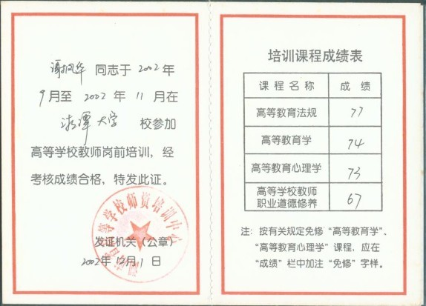
高校教师资格证书
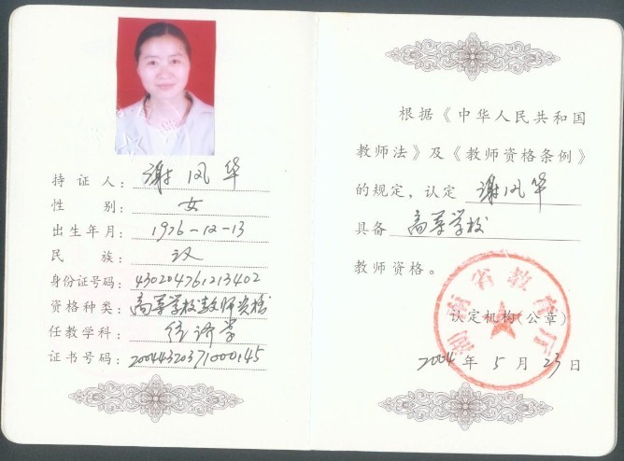
研究生主干课程成绩
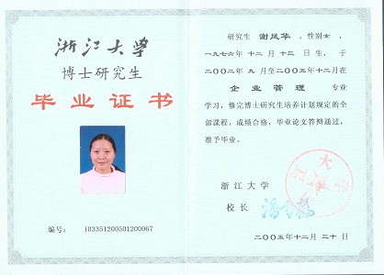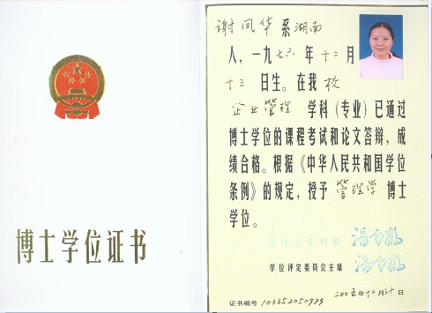

六、学院学科评议组\考核推荐组意见
学院学科评议组评审意见
总人数 | 参加人数 | 表 决 结 果 |  |  |  |  |  |  |  |  |  |  | 备 注
 |  | 同意  人数 |  |  |  | 反对  人数 |  |  | 弃权  人数
学科评议组组长 （签名） 年 月 日

学院考核推荐组意见
就申报者的思想政治、为人师表、专业知识、教学工作、科研工作（含推广情况）、学科建设、实验室建设、社会服务和管理工作、综合工作量是否饱满、是否符合破格条件提出意见：

考核推荐组组长签字：
（盖章）
考核推  荐组 | 总人数 |  | 实到人数 |  | 同意 |  |  | 不同意 |  | 弃权 |  | 备注

七、学校评聘意见
学校学科评议组评审意见
总人数 | 参加人数 | 表 决 结 果 |  |  |  |  |  | 备 注
 |  | 同意  人数 |  | 反对  人数 |  | 弃权  人数
学科评议组组长 （签名） 年 月 日

学校教师专业技术职务评聘委员会意见
总人数 | 参加人数 | 表 决 结 果 |  |  |  |  |  | 备 注
 |  | 同意  人数 |  | 反对  人数 |  | 弃权  人数
（评聘委员会公章）
评聘委员会主任 （签名） 年 月 日

